1.Раскрась только те предметы, названия которых начинаются на звук «И» 2. Найди ираскраь букву «И» красным цв.

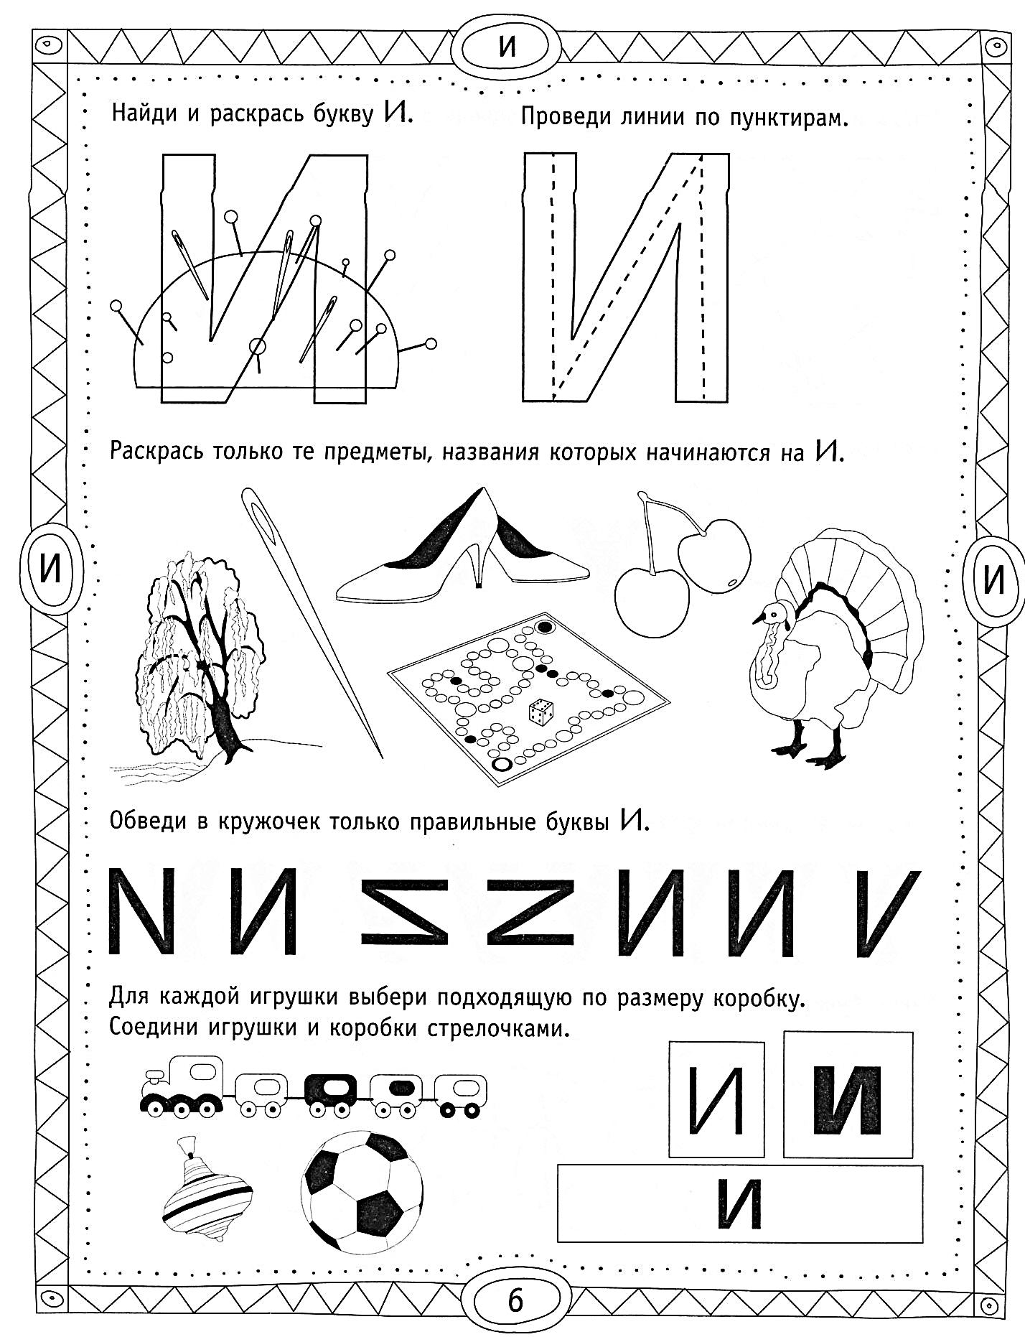 

3. Определи место звука «И» в словах (начало, середина или конец слова) и запиши букву на верхней строке в нужном месте, а символ звука (красный кружок) – на нижней

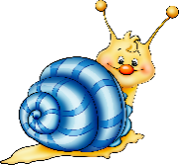     ива

**     **

4. Обведи в кружок красным карандашом все правильно написанные буквы «И».

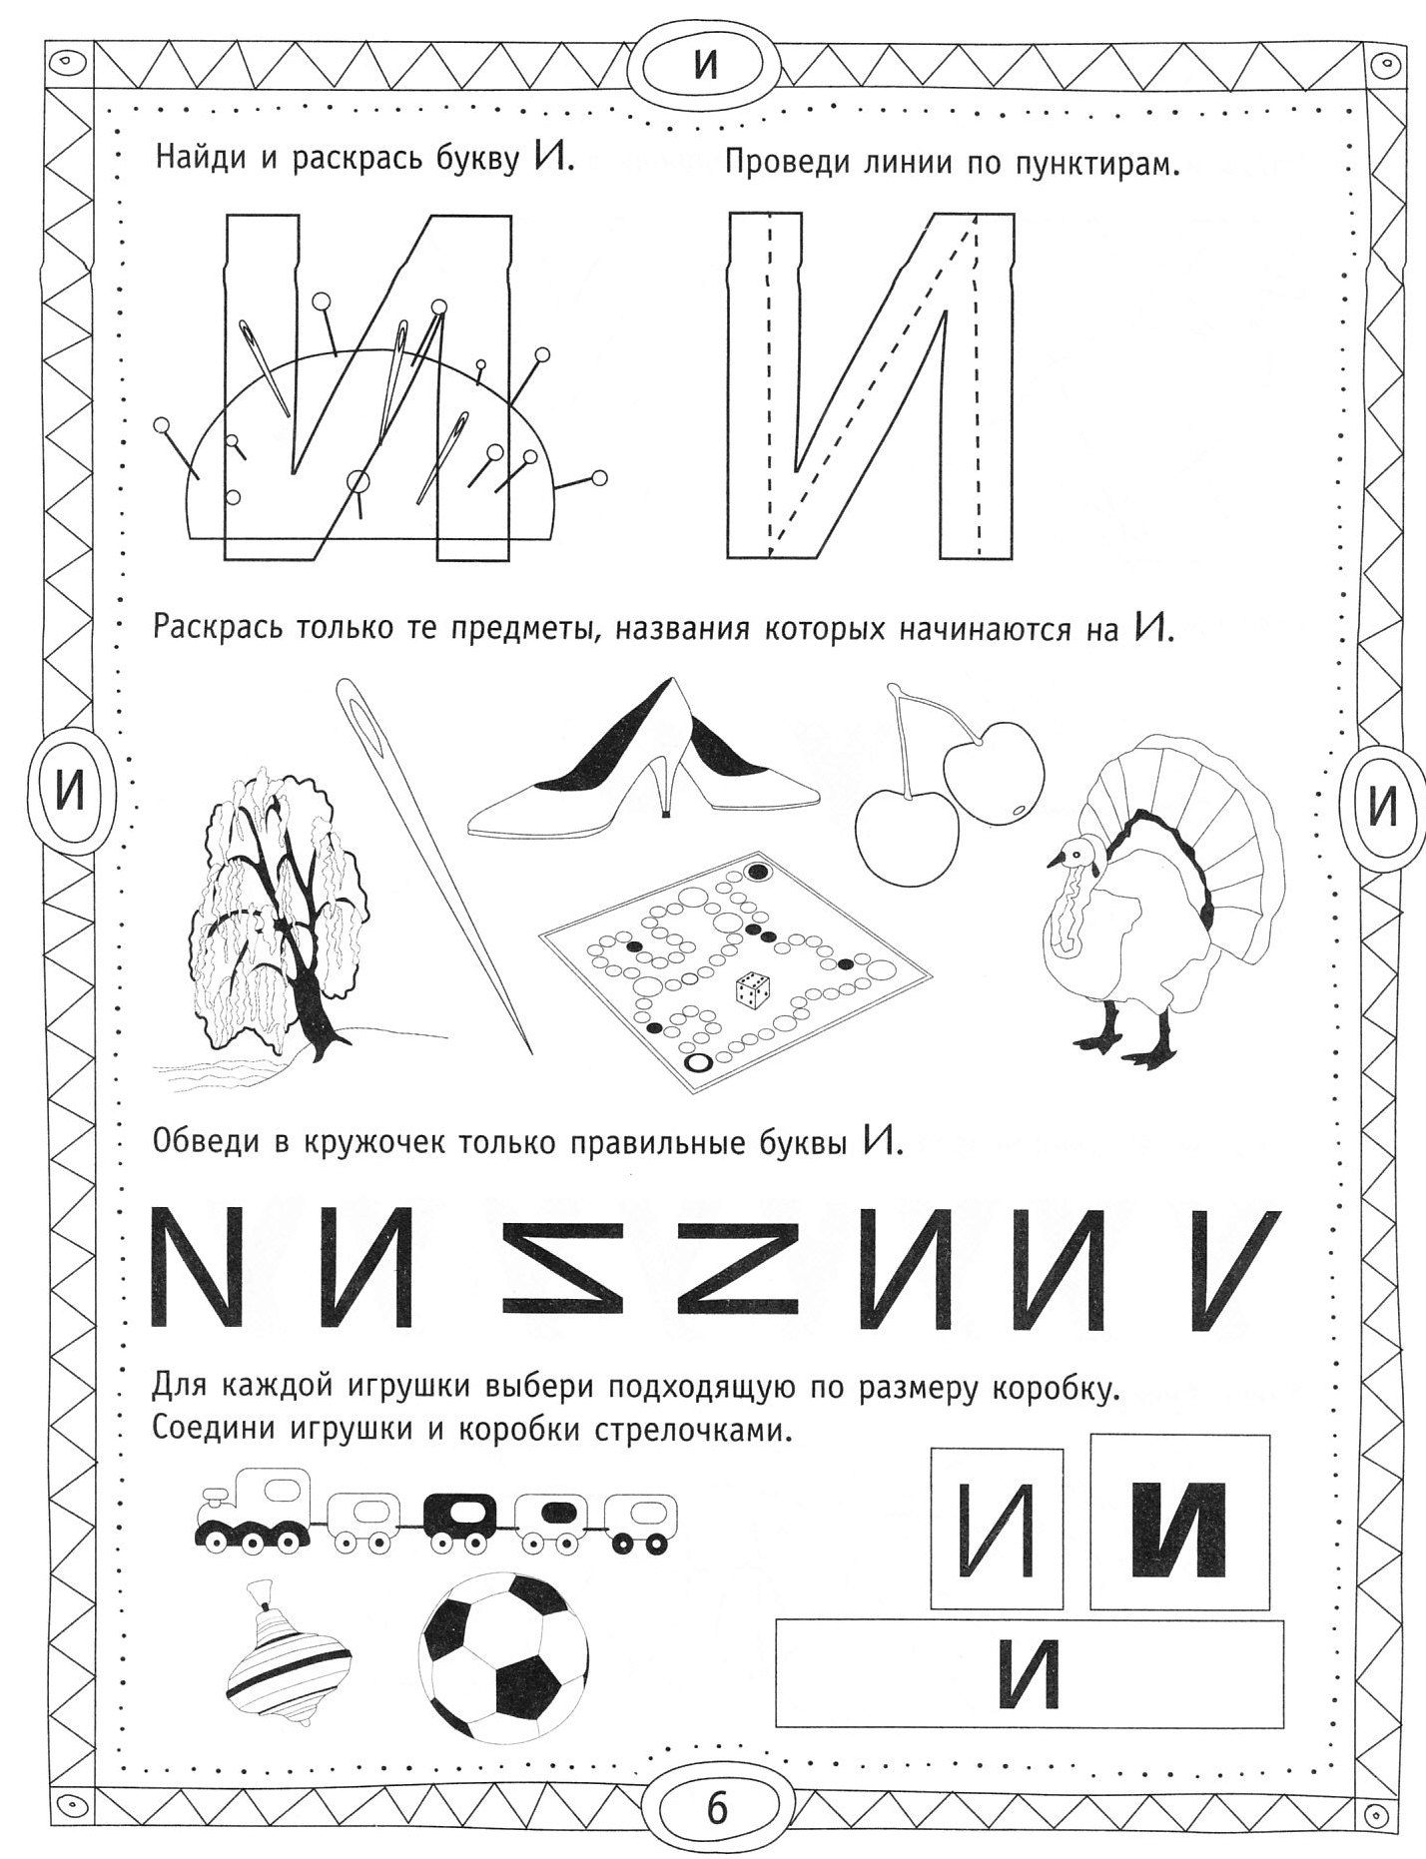

5. Подбери каждой игрушке коробку, подходящую по форме. Соедини игрйшку и коробку линией.

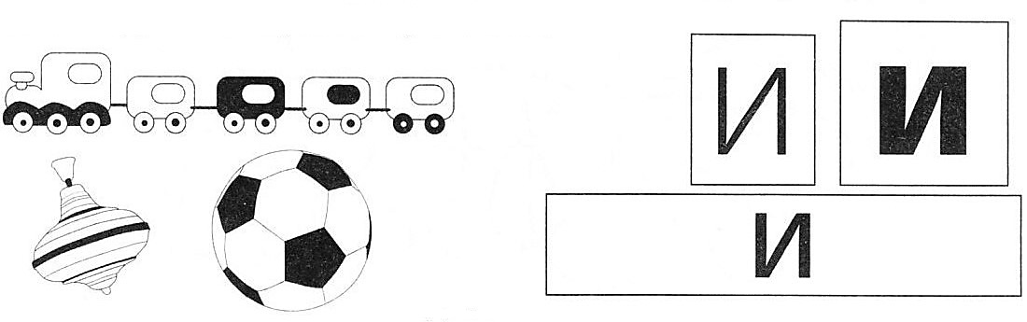

6. Красным карандашом раскрась все участки с буквой «И». Что получилось?

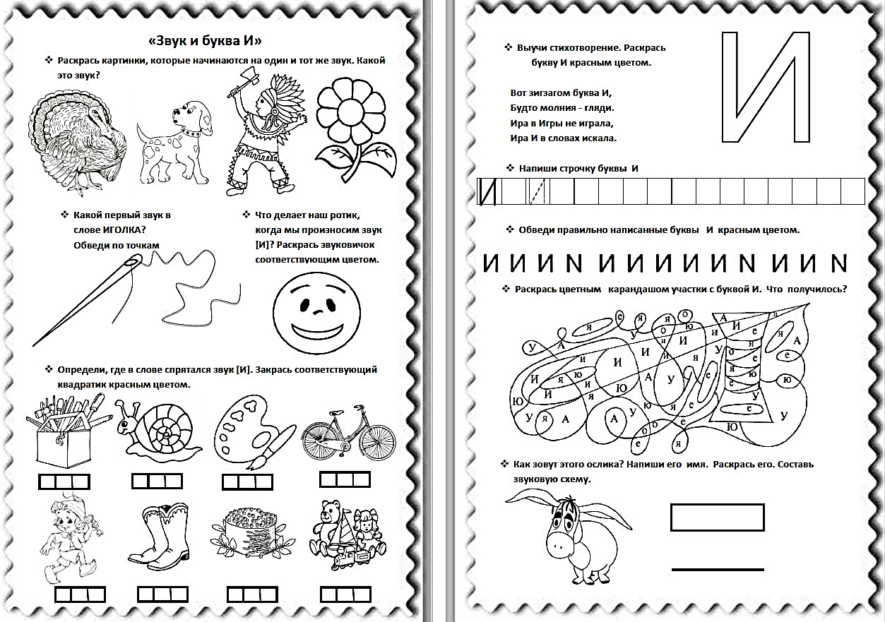

7. Раскрась звезду справа от Кати, а ракету – слева от Пети. 8. Зачеркни квадраты вверху синим карандашом, а

квадраты внизу раскрась красным карандашом.

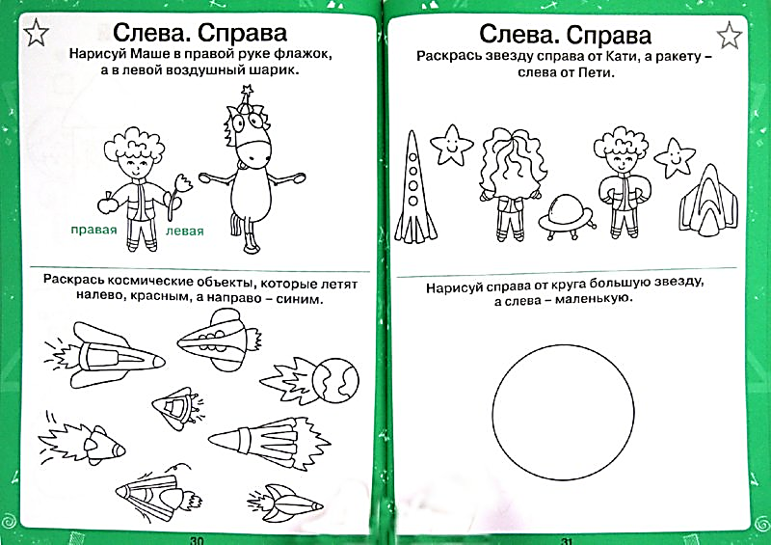 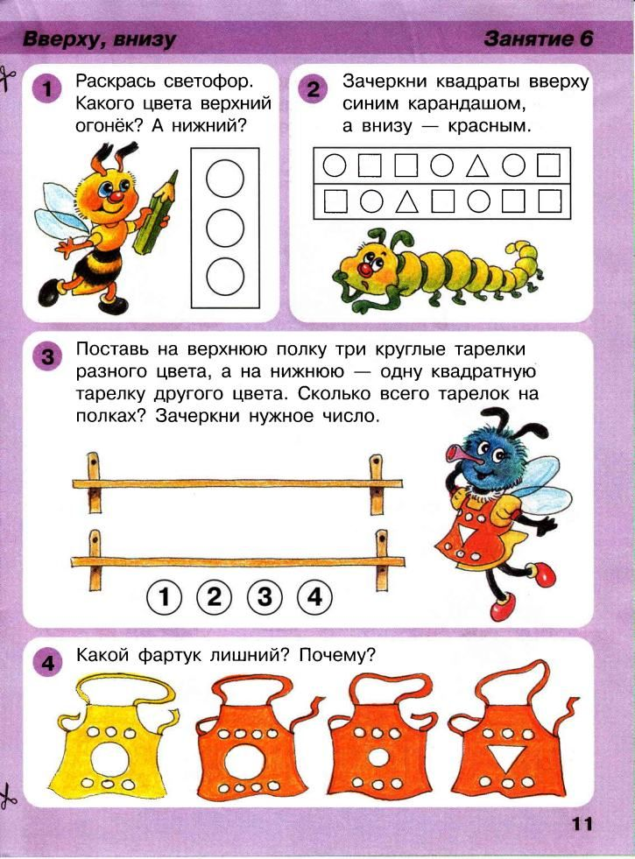

9. Гусеница поднимается по дереву и на развилках ползёт: 10. Нарисуй в левом нижнем углу яблоко, в левом

вправо, влево, влево, влево. А божья коровка ползёт: верхнем - морковку, в правом нижнем – вишню,

влево, вправо, влево, влево. Раскрась зелёным лист, на в правом верхнем грушу, а в центре – апельсин.

который приползла гусеница, и красным – божья коровка.

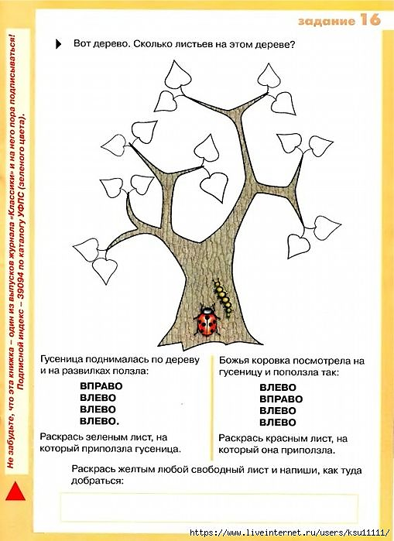 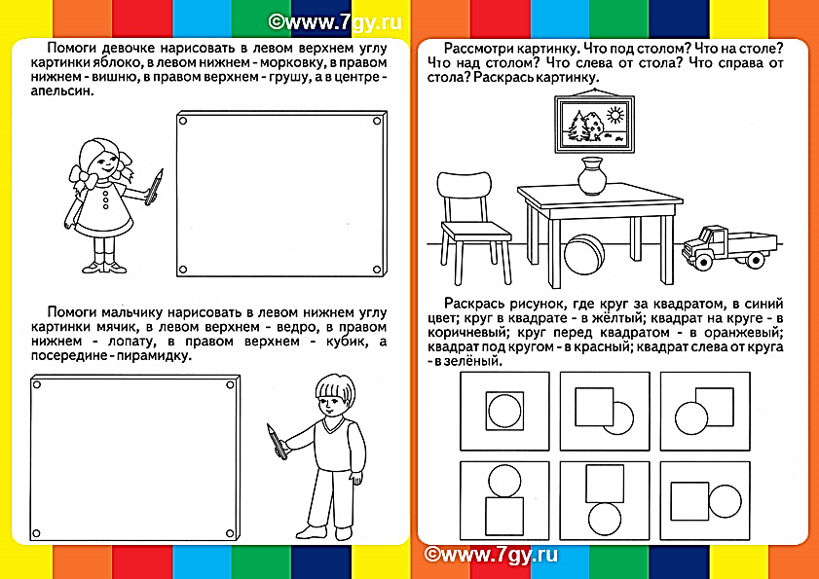

11. Поставь на верхнюю полку три круглые тарелки разного цвета, а на нижнюю – одну квадратную тарелку другого цвета.. Сколько всего тарелок? Зачеркни нужное число.



12. Найди закономерность и продолжи ряд до конца строки.

